第十章 多处理器和实时调度
复习题：
10.1 列出并简单定义五种不同级别的同步粒度。
答：细粒度：单指令流中固有的并行；
中等粒度：在一个单独应用中的并行处理或多任务处理；
粗粒度：在多道程序环境中并发进程的多处理；
非常粗粒度：在网络节点上进行分布处理，以形成一个计算环境；
无约束粒度：多个无关进程。

10.2列出并简单定义线程调度的四种技术。
答：加载共享：进程不是分配到一个特定的处理器，而是维护一个就绪进程的全局队列，每个处理器只要空闲就从队列中选择一个线程。这里使用术语加载共享来区分这种策略和加载平衡方案，加载平衡是基于一种比较永久的分配方案分配工作的。
组调度：一组相关的线程基于一对一的原则，同时调度到一组处理器上运行。
专用处理器分配：在程序执行过程中，每个程序被分配给一组处理器，处理器的数目与程序中的线程的数目相等。当程序终止是，处理器返回到总的处理器池中，可供分配给另一个程序。
动态调度：在执行期间，进程中线程的数目可以改变。

10.3列出并简单定义三种版本的负载分配。
答：先来先服务（FCFS）：当一个作业到达时，它的所有线程都被连续地放置在共享队列末尾。当一个处理器变得空闲时，它选择下一个就绪线程执行，直到完成或阻塞。
最少线程数优先：共享就绪队列被组织成一个优先级队列，如果一个作业包含的未调度线程数目最少，则给它指定最高的优先级。具有同等优先级的队列按作业到达的顺序排队。和FCFS一样，被调度的线程一直运行到完成或阻塞。
可抢占的最少线程数优先：最高的的优先级给予包含的未被调度的线程数目最少的作业。刚到达的作业如果包含的线程数目少于正在执行的作业，它将抢占属于这个被调度作业的线程。

10.4硬实时任务和软实时任务有什么区别？
答：硬实时任务指必须满足最后期限的限制，否则会给系统带来不可接受的破坏或者致命的错误。
软实时任务也有一个与之相关联的最后期限，并希望能满足这个期限的要求，但是这并不是强制的，即使超过了最后期限，调度和完成这个任务仍然是有意义的。

10.5周期性实时任务和非周期性实时任务有什么区别？
答：非周期任务有一个必须结束或开始的最后期限，或者有一个关于开始时间和结束时间的约束。而对于周期任务，这个要求描述成“每隔周期T一次”或“每隔T个单位”。

10.6列出并简单定义对实时操作系统的五方面的要求。
答：可确定性：在某中程度上是指它可以按固定的、预先确定的时间或时间间隔执行操作。
可响应性：它关注的是在知道中断之后操作系统未中断提供服务的时间
用户控制：用户应该能够区分硬实时任务和软实时任务，并且在每一类中确定相对优先级。实时系统还允许用户指定一些特性，例如使用分页还是进程交换、哪一个进程必须常驻主存、使用何种磁盘算法、不同的优先级的进程各有哪些权限等。
可靠性 ：可靠性必须提供这样一种方式，以继续满足实时最后期限。
故障弱化操作：故障弱化操作指系统在故障时尽可能多的保存其性能和数据的能力。

10.7列出并简单定义四类实时调度算法。
答：静态表驱动法：执行关于可行调度的静态分析。分析的结果是一个调度，它用于确定在运行时一个任务何时必须开始执行。
静态优先级驱动抢占法：同样，执行一个静态分析，但是没有制定调度，而且用于给任务指定优先级，使得可以使用传统的优先级驱动的抢占式调度器。
基于动态规划调度法：在运行是动态地确定可行性，而不是在开始运行前离线的确定（静态）。一个到达的任务，只有当能够满足它的时间约束时，才可以被接受执行。可行性分析的结果是一个调度或规划，可用于确定何时分派这个任务。
动态尽力调度法：不执行可行性分析。系统试图满足所有的最后期限，并终止任何已经开始运行但错过最后期限的进程。

10.8关于一个任务的哪些信息在实时调度是非常有用？
答：就绪时间：任务开始准备执行的时间。对于重复或周期性的任务，这实际上是一个事先知道的时间序列。而对于非周期性的任务，或者也事先知道这个时间，或者操作系统仅仅知道什么时候任务真正就绪。
启动最后期限：任务必须开始的时间。
完成最后期限：任务必须完成的时间。典型的实时应用程序或者有启动最后期限，或者有完成最后期限，但不会两者都存在。
处理时间：从执行任务直到完成任务所需的时间。在某些情况下，可以提供这个时间，而在另外一些情况下，操作系统度量指数平均值。其他调度系统没有使用这个信息。
资源需求：任务在执行过程中所需的资源集合（处理器以外的资源）。
优先级：度量任务的相对重要性。硬实时任务可能具有绝对的优先级，因为如果错过最后期限则会导致系统失败。如果系统无论如何也要继续运行，则硬实时任务和软实时任务可以被指定相关的优先级，以指导调度器。
子任务结构：一个任务可以分解成一个必须执行的子任务和一个可选的子任务。只有必须执行的子任务拥有硬最后期限。

习题：

10.1考虑一组周期任务（3个），表10.5给了它们的执行简表。按照类似与图10.5的形式，给出关于这组任务的调度图。

表10.5 习题10.1的执行简表
进程 到达时间 执行时间 完成最后期限
A(1) 0 10 20
A(2) 20 10 40
. . . .
. . . .
. . . .
B(1) 0 10 50
B(2) 50 10 100
. . . .
. . . .
. . . .
C(1) 0 15 50
C(2) 50 15 100
. . . .

答：对于固定的优先级来说，我们以优先级是ABC来考虑这道题。每一方格代表五个时钟单元，方格里的字母是指现在正在运行的进程。第一行是固定的优先级；第二行表示的是使用完成最后期限的最早最后期限调度。表格如下：
A | A | B | B | A | A | C | C | A | A | B | B | A | A | C | C | A | A
A | A | B | B | A | C | C | A | C | A | A | B | B | A | A | C | C | C | A | A

对于固定优先级调度来说，进程C总是错过它的最后期限。

10.2 考虑一组非周期性任务（5个），表10.6给出了它们的执行简表。按照类似于图10.6的形式给出关于这组任务的调度图。

表10.6 习题10.2的执行简表
进程 到达时间 执行时间 启动最后期限
A 10 20 100
B 20 20 30
C 40 20 60
D 50 20 80
E 60 20 70

答：每一方格代表10个时间单元。
最早期限 |  | A | A |  | C | C | E | E | D | D
有自愿空闲时间的最早期限 |  |  | B | B | C | C | E | E | D | D | A | A
先来先服 |  | A | A |  | C | C | D | D

10.3 这个习题用于说明对于速率单调调度，式（10.2）是成功调度的充分条件，但它并不是必要条件[也就是说，有些时候，尽管不满足式（10.2）也可能成功调度]。
a.考虑一个任务集，它包括以下独立的周期任务：
任务P1：C1=20; T1=100
任务P2: C2=30; T2=145
使用速率单调调度，这些任务可以成功地调度吗？
b.现在再往集合里增加以下任务：
任务P3: C3=68; T3=150
式（10.2）可以满足吗？
C．假设前述的三个任务的第一个实例在t=0是到达，并假设每个任务的第一个最后期限如下：
D1=100; D2=145; D3=150
如果使用速率单调调度，请问这三个最后期限都能得到满足吗？每个任务循环的最后想、期限是多少？
答：a. P1, P2的总使用率是0.41，小于由方程10.2给出的对于两个任务的界限0.828，因此这两个任务是可以成功调度的。
b. 所有任务的使用率是0.86，已经超过界限0.779。
c. 可以观察到在P3执行前P1，P2必须至少执行一次。因此P3的第一次瞬间完成时间不低于20＋30＋68＝118。但是P1在一附加的时间区间（0，118）内初始化。因此P3直到118＋20＝138才完成他的第一次执行。在P3的期限内。继续这个过程，我们可以知道，这三个任务的所有期限都能实现。

10.4 画一个与图10.9（b）相似的图，用来显示队同一个例子使用优先级置顶的事件顺序。
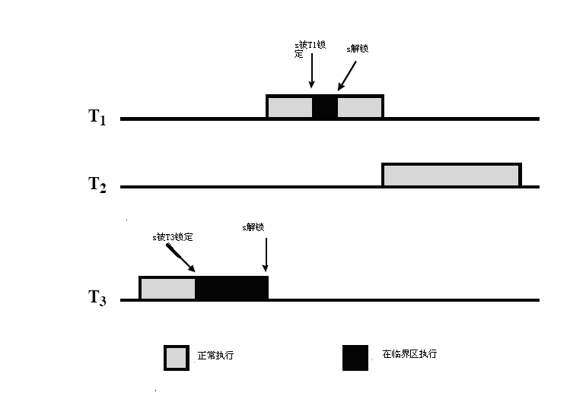

一旦T3进入他的临界区 ，他的优先级就被指定为高于T1。当T3离开他的临界区时，他被T1抢先。

